# 第1章 序論

## 1.1 本研究の背景

画像を頻繁に使用する環境において，画像信号のディジタル化は欠かせない技術である.しかし，画像信号を単純にディジタル化するとその情報は，膨大な情報量となり，効率よく保存や伝送を行うには現実的でない．そのため，画像符号化の技術は必要不可欠である.

現在の静止画像符号化の国際標準方式であるJPEGに採用されている離散コサイン変換(DCT(Discrete Cosine Transform)は，画像の統計的性質に基づいた基底関数によって画像を表現するため，画像中の統計的性質を満たす輝度の変化が少ないグラデーション部分等では高い圧縮性能を実現できるが，高圧縮時にエッジ周辺のような非定常領域において，視覚的妨害となる歪みを発生する．一方，独立成分分析[1] (ICA(Independent Component Analysis)では，入力画像に対して固有の基底群が得られ，画像の非定常部分である局所的な特徴を少数の基底によって表現できる．すなわち，自然画像中の平坦部やグラデーションを含む領域は，画像の統計的性質が考慮されているDCT基底が信号を効率よく保存するために優れており，テクスチャ等の局所特徴を含む領域は各入力画像に対して導出された固有のICA基底群を用いて符号化を行うことで，画像の局所的特徴を効率的に保存することができる.

これらの利点を活かすことを目的として，DCTとICAのそれぞれが優位な領域に分類し，両基底を併用して符号化に用いる画像符号化方式が検討されている．DCTとICAを併用した符号化方式[2][3]では，入力画像をDCTとICAを適用する二つの領域に分割し，符号化を行うことで，DCT単独から符号化性能を改善している.

ICA基底を用いた符号化では，DCTとICAのそれぞれ優位な領域に分割する際，小領域ごとに符号化に必要なICA基底の重要度を決定する必要がある．そこで，先行手法[2][3]では，MP法による小領域と各基底関数の近似度に基づいた重要度を決定し，DCTとICAのそれぞれ優位な領域に分割した．しかし，先行手法の重要度に用いたMP法[4]は，小領域と単独の基底関数の比較を行っているため，複数の基底関数を組み合わせた際の画質やエントロピーの比較が大半となる，領域分割には適しておらず，各基底関数間の組み合わせが考慮されていない重要度であると考えられる．

　本研究では，各基底関数間の組み合わせを考慮した重要度を決定するため，再構成した信号と原信号の再現度を求めるMSEを用いることで，複数の基底関数を用いて小領域を再構成した際の画質改善量を評価基準とする，符号化性能改善に貢献する重要なICA基底の組み合わせを探索する手法を提案する．

　また，ICA基底は，基底関数自身の情報を符号化側に伝送する必要があるため，全てのICA基底を保存しようとすると，基底を表すための付加情報量が膨大となってしまい，DCTと比較した場合には，十分な符号化性能を得ることができない問題がある．そのため，ICA基底自身の付加情報量を抑えるために，性能改善に寄与する重要な基底を選出する必要がある．各入力画像に対して導出された固有のICA基底群は画像の局所特徴に対応したものだが，符号化にあたりICA基底の重要度は領域により異なることが，先行研究[3]によって明らかになっている．ICAが有効である低符号化レートでは，使用されるICA基底の数は，高符号化レートの時と比較して，より少数で済むと予想される．そこで，先行手法[3]では，各ICA基底を用いた際の画質改善量に着目し，低符号化レートを対象とした，小領域での各基底の累計の画質改善量に基づくICA基底の重要度を明らかにした．しかし，低符号化レートのような使用可能な基底数が限られた条件下では，少数の基底の組み合わせで，多くの画像特徴を表現しなければいけないが，先行手法の累積の画質改善量は，類似した特徴を表現可能な基底間の優劣がついていないため，表現可能な特徴に偏りが生じてしまう可能性があった．

　本研究では，性能改善に寄与する重要な基底を選出するための指標として，小領域の特徴に基づいた分類と，類似特徴を表現可能な基底の優劣を明らかにする．

## 1.2　離散コサイン変換（DCT）による画像符号化

入力画像にDCTを適用すると，その信号を汎用的なDCT基底群による線形和として表現することができる．DCTを使用した符号化は，信号のエネルギーが低周波成分に集中することと人間の視知覚特性は高周波成分に鈍感であることを利用して，高周波成分を冗長なものとして取り除くことによって効率の良い情報量の削減を実現している．このように，輝度が緩やかに変化する部分では高い圧縮率を実現できる．一方で，圧縮率が高くなるとより多くの高周波成分が削減されるため，エッジ付近や構造的な局所的特徴を持った部分に視覚的に妨害となる歪みが発生する（図1.1）．

これは，異なる種類の特徴を持つ様々な画像に対して，自然画像の統計的性質を利用した汎用的な基底を用いて変換しているためで，DCTの基底形状が，画像の局所的特徴を考慮していない形状になっているからである．

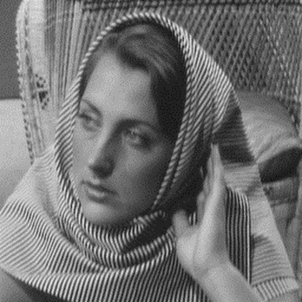



(a)原画像 　　　　　　　　　　　 (b)高圧縮画像

図 1.1 歪みの発生

## 1.3 独立成分分析（ICA）

多次元信号解析法として研究されているICAは，独立な信号が重なり合った混合信号をいくつかの異なる条件で観測し，それを基に独立な原信号を分離する問題として定式化される[5]．ここで，ICAの概念図を図 1.2に示す．観測信号はいくつかの統計的に独立な原信号の線形和からなり，原信号と混合プロセスが未知で，観測信号のみから原信号の分離・推定を行う．

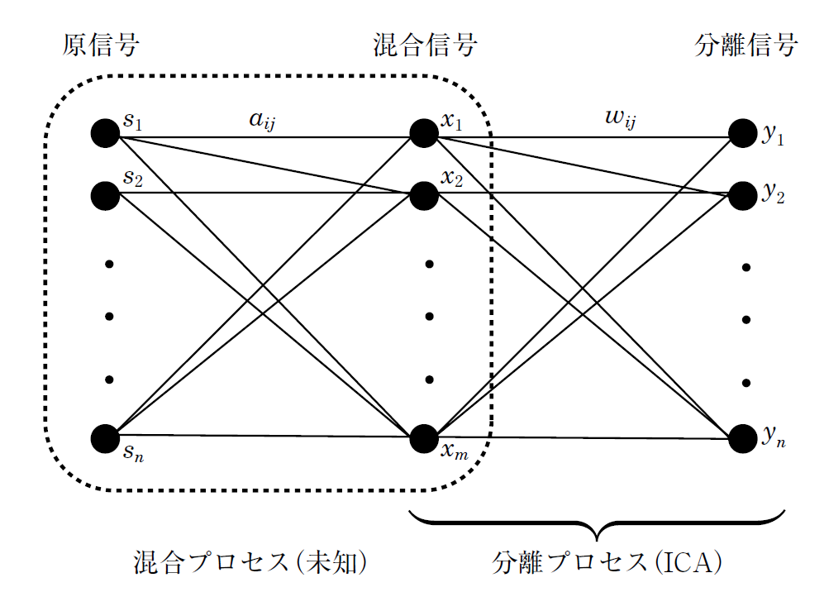

図 1.2 独立成分分析の概念図

図 1.2 に示すように，未知原信号を𝑆とすると，観測された混合信号𝑋は式(1.1)で与えられる.

𝑋 = 𝐴𝑆 　　　　　　　　　　　　　　　(1.1)

ここで，𝐴は混合行列を表すが，この場合𝐴も未知であるため，観測信号𝑋のみから原信号𝑆または混合行列𝐴を推定しなければならない．すなわち観測信号𝑋のみから，ある分離行列𝑊を用い，

𝑌 = 𝑊𝑋　　　　　　　　　　　　　　 (1.2)

として分離信号𝑌を計算する．ICAでは，𝑌の各成分が互いに独立となるように𝑊を求めることが目的となる.

ICAには様々な解法が存在しており，独立の評価基準としては主にKullback-Leibler Divergenceと高次統計量である尖度が用いられる．本研究ではBell& Senjowskyが提案した，従来手法で用いられている方法と等しい，相互情報量の最小化[6]による手法を用いる．この手法は𝑊を反復的に求める手法であり，𝑊の更新則は式（1.3）で与えられる．

𝑊𝑛+1 = 𝑊𝑛 + 𝜇[𝐼 − 𝜑(𝑌𝑛)𝑌𝑛𝑇]𝑊𝑛 (1.3)

ここで，𝜇は学習率を表す．関数𝜑は分離信号𝑌の確率密度関数を近似しているものであり，Sigmoid関数を表す．式（1.3）により𝑌の各成分が互いに独立となるような𝑊が求まり，原信号𝑆と混合行列𝐴の推定を達成する．

## 1.4 　ICAによる自然画像の特徴抽出

ICAを用いた基底の導出について説明する．入力画像のサイズを256×256 とし，導出する基底のサイズは8×8 としたとき，以下の手順により基底を導出する.

1. 小領域をラスタスキャンし，1次元のベクトルとしたものを観測信号の行列Xの行ベクトルとする．256×256の画像から8×8の小領域を切り出すため，合計で1024個の行ベクトルとなり，行列Xのサイズは64×1024となる．
2. 観測信号Xの共分散行列を計算し，行列Cとする．共分散行列Cの固有値を降順に対角成分とした対角行列Dと，それらの固有値に対応した固有ベクトルを列ベクトルとする行列Eを求め，式（1.4）から変換行列Vを得る．

𝑉 = 𝐷−1/2𝐸𝑇　　　　 　　　　　　　　　　　　　　(1.4)

1. 観測信号Xが統計的性質の良いデータとなるように前処理を行う．観測信号の輝度値の平均を計算し各要素から減算，つまり観測信号の平均を0にする処理を行う．この処理をすべての小領域に対して行う．
2. 変換行列Vを用いて観測信号Xを白色化する(式(1.5)).

　　　　　　　　　　　𝑧 = 𝑉𝑋 　　　　　　　　　(1.5)

1. 式(1.6)のように分離行列Wを用いて原信号Sを推定するとき，式(1.1)より， 混合行列 Aが(𝑊𝑉)−1と一致する (式(1.7)).

𝑆 = 𝑊𝑧 = 𝑊𝑉𝑋 　　　　　　　(1.6)

𝐴 = (𝑊𝑉)−1　　　　　　　　　　 (1.7)

1. 式(1.6)の分離行列Wを式(1.3)により求める．Wのサイズは64×64で，行列は0~1.0で初期化しておく．分離行列Wを求めたら式(1.7)より混合行列A(64×64)が得られ，そのとき，各行ベクトルが基底を表している．

ここで，図1.3に異なる画像から得られたICA基底とDCT基底群を示す．基底のサイズは8×8であり，一つの画像から64個の基底を求めた．図1.3 (e,f)よりDCT基底の形状はいずれの画像においても同一であり，三角関数を利用した汎用的な，入力画像の特徴を無視した形状となっていることがわかる．基底関数が導出されると，式(1.1)より，原信号S(64×1024)が求められる．このとき，原信号Sの列ベクトルが各基底の結合係数(以下，ICA係数)を表しており，基底の成分をどれだけ含んでいるかの重みを意味している．

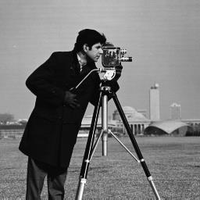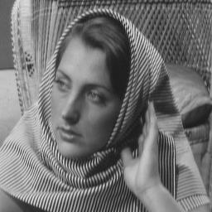

(a)入力画像“Barbara” 　　　　　　　　(b)入力画像“Cameraman”



(c)ICA 基底“Barbara”　　　　　　(d)ICA 基底“Cameraman”

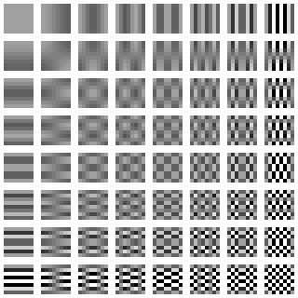

(e)DCT 基底“Barbara” 　　　　　　　(f)DCT 基底“Cameraman”

図 1.3 画像から導出される基底群

## 1.5 　独立成分分析(ICA)を用いた静止画像符号化

ICAを画像信号に適用することにより，入力画像に対してその局所的特徴を反映した固有な基底群を導出することができる．

ここで，局所的特徴を持った小領域と輝度変化の緩やかな小領域について，それぞれの信号を表現するために必要な各ICA係数を図1.4に示す．なお，図1.4の横軸はICA基底に順不同で1から64の通し番号を付けて並べたものであり，縦軸がその基底の係数値を表す．図1.4(a)をみると同じような値の係数をもつ ICA基底が多く存在していることがわかる．それに対し，図1.4(b)では，係数が大きな値をとるICA基底は少数に限られていることがわかる.この結果から，ICAを画像符号化に用いる場合，画像信号を表現する上で欠かせない基底の結合係数さえ保存すればよいため，局所的特徴を持った信号を効率よく表現できる．また，ICAにおいて，結合係数の多くは0に近い値になることが知られており，少数の基底を用いるだけで画像信号が再構成可能である．

これらのことから，ICA基底を画像符号化に用いた方式が検討されている．

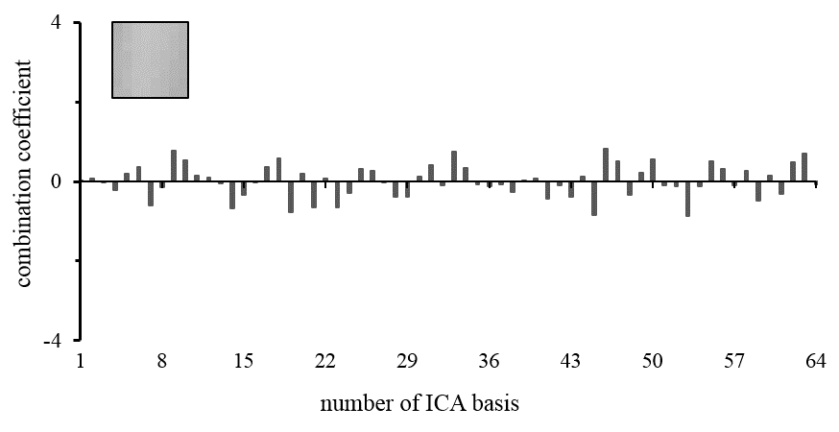

(a)輝度変化が緩やかな小領域

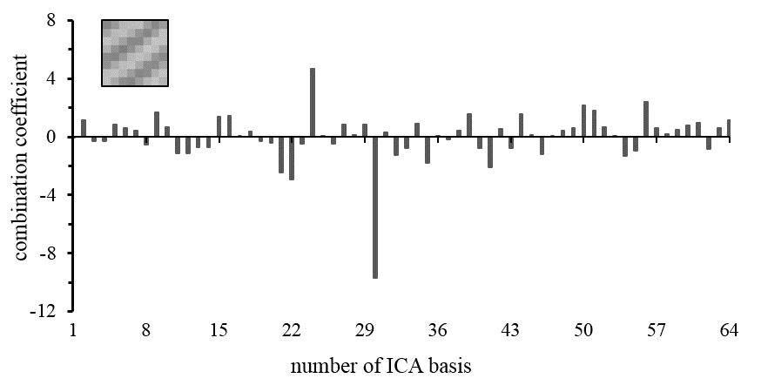

(b)局所的特徴を持った小領域

図1.4 小領域におけるICA係数の違い

## 1.6　　本研究の目的

　前節までに述べたDCTとICAの性質から，二つの利点を生かし符号化対象となる入力画像に対して，ICAを適応し，DCT基底群に加えて，導出した固有のICA基底を符号化に用いることで，画像の局所的特徴を効率的に保存することができる画像符号化方式が提案されている．

　領域分割における，先行手法のMP法による基底の重要度では，小領域と単独の基底関数の比較により，各基底関数間の組み合わせが考慮されていない問題があった．また，ICA基底自身の付加情報量を抑えるための，性能改善に寄与する重要な基底選出における，先行手法の累積の改善量による重要度では，類似した特徴を表現可能な基底間の優劣がついていないため，表現可能な特徴に偏りが生じてしまう可能性がある問題があった．

　本稿では，ICAを用いる符号化方式における3つの提案を行う．1つ目は，領域分割における，各基底関数間の組み合わせを考慮した最適な基底重要度の決定を目的に，複数の基底関数を用いて小領域を再構成した際の画質改善量を評価基準とする，符号化性能改善に貢献する重要なICA基底の組み合わせを探索する手法を提案する．2つ目は，ICA基底自身の付加情報量を抑えるための，性能改善に寄与する重要な基底選出における，重要度を決定するための指標として，小領域を表す特徴に着目した分類を提案する．3つ目は，2つ目の分類に基づいて，類似特徴を表現可能な基底の優劣を決定する手法を提案する．

## 1.7 　本論文の構成

　第2章では，従来のICA基底を用いた符号化手法であるDCTとICAを併用した符号化方式の構成を示した後，その問題点について述べる．第3章では，提案手法である，MSEを用いた重要な基底の探索手法と，小領域を表す特徴に着目した分類，分類に基づいた類似特徴を表現可能な基底の優劣の決定手法について述べる．4章では，領域分割結果と領域分割時点での符号化性能，類似特徴を表現可能な基底の優劣の3点について考察を述べる．5章では，本研究の成果と今後の展望について述べる．

# 第2章 従来のDCTとICAを併用した符号化方式

ICAを用いた画像符号化方式としてDCTとICAを併用した符号化が提案されている．本章では，従来手法の符号化システムの構成について説明する．

## 2.1　DCTとICAを併用した符号化の構成

DCTとICAを併用した先行手法[3]のシステム構成を図 2.1に示す. 輝度が緩やかに変化する信号をICA基底群により表現すると，多くの結合係数が必要となるため，符号量が増加してしまう．一方で，同じ信号をDCT基底群により表現した場合は，結合係数が低周波成分に集中し，少ない符号量で表現することができる．対して，ICAが得意とするエッジ部分や局所的特徴を含んだ部分は，多くの高周波成分が含まれるため，DCT基底群による表現では逆に符号量が増大する．このことから，従来手法では，MP法による基底重要度に基づく符号量削減の観点において，入力画像をICA基底による表現が優位となる領域（ICA_Block）もしくは，DCT基底による表現が優位となる領域(DCT_Block)に分類し，それぞれの領域をICAおよびDCTを用いて符号化することで，DCT単独のものから符号量を小さくしている．

先行手法では，入力画像に対して固有なICA基底群が導出される．しかし，受信側でICA_Blockの信号画像を再構成するためには，ICA基底自身の情報を入力画像毎に伝送する必要がある．すべてのICA基底自身の情報を付加した場合，基底情報の伝送を必要としないDCT単独のものよりも符号化性能が劣化してしまうことがわかっている．そこで，先行手法では，ICA基底に残された冗長性を削減するために，小領域ごとの画質から求めた基底別の累積改善量を基準としたICA_Blockの符号化で使用する重要なICA基底の絞り込みを行い，ICA 基底自身の付加情報量を削減している．

本研究では，ICAを用いた符号化性能の改善を行うためには，先行手法のどこに問題があるのか明らかにする必要があり，DCT基底群とICA基底群を併用して符号化を行った場合に最大でどれだけの性能となるかの最適解を検証する必要があると考えた．そこで，本章では，先行手法のシステムの解説を行い，従来手法の領域分割に用いる基底重要度と，付加情報量を考慮した重要基底の探索についての問題を明らかにする．

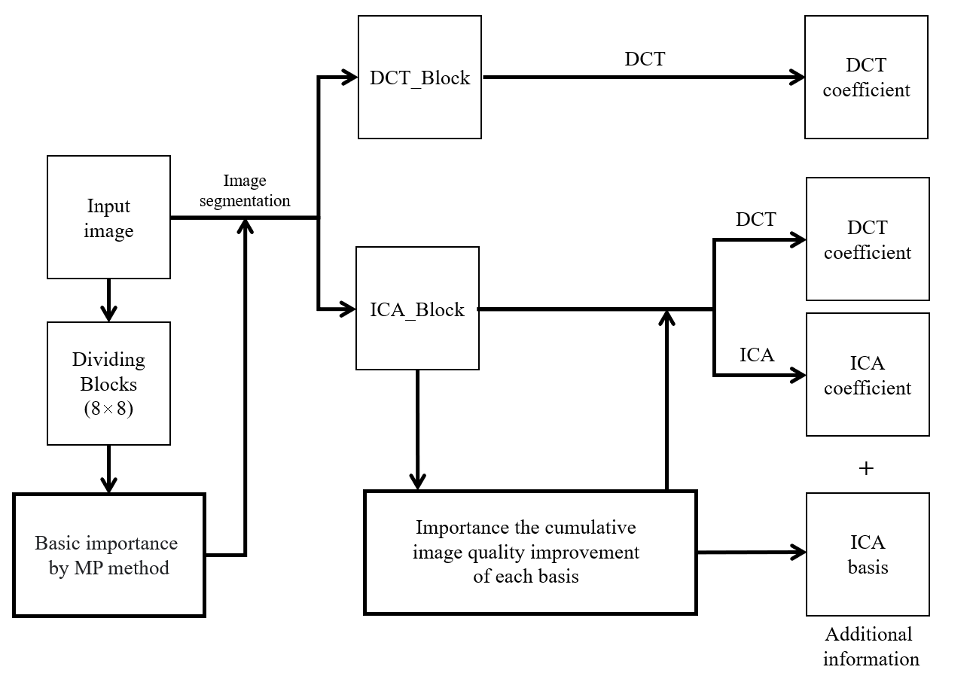

図2.1　先行手法のシステム構成図

## 2.2　画質とエントロピー比較に基づく領域分割

本節では，前節2.1で述べた先行手法の領域分割の具体的な処理について説明する．図2.1に先行手法の領域分割のシステム構成を示す．まず，入力画像に式(1.3)を適用することで，画像に固有のICA基底群をあらかじめ導出しておく．その後，入力画像は8×8画素の小領域に分割され，各小領域の信号がICA基底群とDCT基底群によってそれぞれ変換される．次に，情報量の削減が行われたICAとDCTの基底群に対する結合係数のエントロピーと，その基底を用いて小領域を再構成した際の画質を比較して，ICA基底によるものがDCT基底のものよりも画質が良く，エントロピーが小さければ，その小領域を ICA _Block として判定する．逆に，DCT 基底のほうが，画質が良く，エントロピーが小さければ，その小領域をDCT_Blockとして小領域分割を行う．以上の処理を全ての小領域に適用することで，画像全体の領域分割を行う．

このとき，DCT基底の結合係数に対しては，JPEGに準拠した量子化テーブルを用いることで画質制御，つまり情報量の削減が行われている．一方，ICA基底の結合係数に対しては，画像の構成に不要であると考えられるICA基底の係数の値を0で置き換えることで，情報量の削減を実現している．従来手法では，他のICAを用いた既存研究と同様に，MP法[4] による収束に基づき保存すべき係数を選択することで画質の制御を行っている．MP法は，数ある基底関数群から信号を最良近似する基底を選択し，その基底以外の残差信号に同様の処理を繰り返して重要な基底を特定する方法である．以下にMP法の手順を示す．

1. 解析対象の信号𝑓を初期残差信号𝑅0とする．

𝑅0 = 𝑓 (2.1)

1. 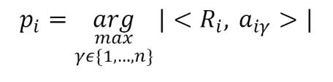𝐴の全基底と残差信号𝑅𝑖の内積を計算し内積が最大となった基底𝑎𝑖𝛾を最良近似基底として内積の最大値を𝑝𝑖 として記録する．

(2.2)

1. 残差信号を式(3.3)により更新し，終了条件を満たさなければStep2 から繰り返す．

𝑅𝑖+1 = 𝑅𝑖 − 𝑝𝑖𝑎𝑖𝛾 　　　　　　　　　(2.3)

Step3における終了条件とは，試行回数を意味しており，すべてのICA基底を選択するため，64回の繰り返しを行う．MP法は，小領域単位で処理が行われ，各小領域で重要な基底の順番が求められる．MP 法により小領域の構成に大きく寄与する基底を特定することができるため，その解に対応して係数を削減する．

MP法の解に対応した係数削減によってICA基底の量子化が行われる．各小領域において，どの程度の個数の係数を削減すればよいかは，性能の比較対象となる DCT単独の符号化における，各小領域と同等の画質になるように決定されている．なお，画質には，出力画像における画質の良さを表す客観的評価尺度のMSE(式(2.4))値を使用しており，とは，それぞれ各小領域の原画像と符号化画像の間の信号値で表している．

　　　　　　　 　　 (2.4)

ICA_BlockとDCT_Blockへの分類は，各小領域において同程度の画質となるように，DCTの量子化は，指定された符号化レートとなるよう固定化し，ICAの量子化器のみを変更した上で，再構成した際の画質と符号化後の信号のエントロピーを比較することにより決定している．

ここで，図 1.3(a,b)に示した画像“Barbara”及び，画像“Cameraman”に対して符号化レート0.8[bit/pel]の条件において小領域分類を行った結果を図 2.3に示す．図2.3では，DCT_Blockを黒で，ICA_Blockを原画像の輝度値で表示している．この結果を図1.3(a,b)と比較すれば，エッジ部分などの局所的な特徴を含むような小領域がICA_Blockに，平坦部やグラデーションに相当する小領域がDCT_Blockに分類されていることがわかる．

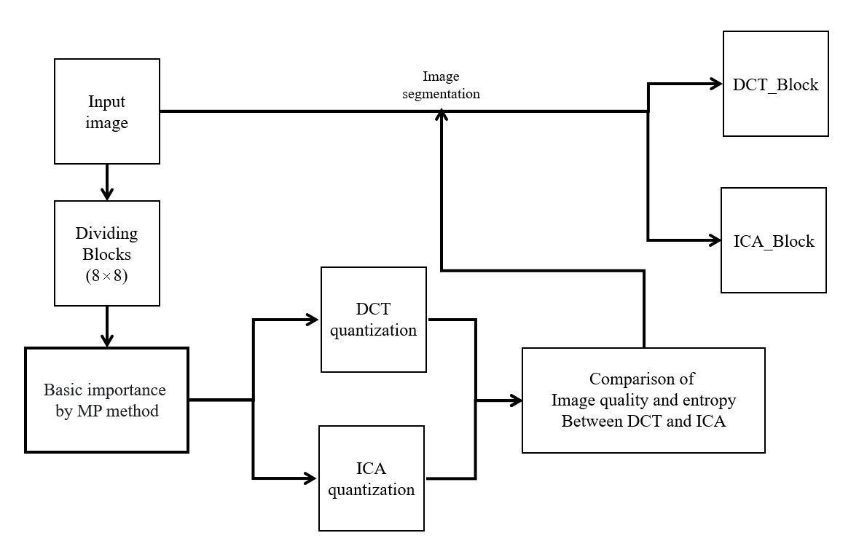

図2.2　領域分割のシステム構成図



(a)画像“Barbara” (b)画像“Cameraman”

図 2.3　MP法による重要度を用いた領域分割結果（0.8 [bit/pel]）

（DCT_Blockは黒，ICA_Blockは原画像の輝度値）

## 2.3　付加情報量を考慮した重要基底の選出

本節では，前節2.1で述べた先行手法の付加情報量を考慮した重要基底の選出の具体的な処理について説明する．まず，前節で得られたICA_Blockと使われているICA基底を基に，小領域ごとの累積画質改善量が最も高い，画質改善に貢献するICA基底を重要基底として選出する．具体的な処理を以下に述べる．ここで，符号化に用いたICA基底番号を𝑖(𝑖=1~64 のいずれか)とする．

1. 符号化レートNに従い，各小領域を分類した際のMSEを，DCT_Blockと分類された小領域は，ICA_Blockと分類された小領域はとする．
2. において，最もMSEが小さくなる際に選ばれるICA基底 i_optを求め，そのMSEをDi_opt とする．
3. 小領域毎に，DCT_Blockと比較したときの画質改善量DD − Di_optを求め，値が正となるICAを用いることで改善する領域を求める．
4. ICAを用いることで，改善がある小領域の画質改善量を基底別に累計し，累計画質改善量が最も大きい基底を1個目の重要基底として選出する．

先行手法では，基底を1個使える条件下で最も高い画質改善を得る基底を探索している．このとき，複数のICA基底を使うことで，高い画質改善が期待できる小領域も存在すると予想されるため，上記の処理をこれまでに選出した基底を，2個まで組み合せたときのMSEの比較を行うように拡張することで，複数個の重要なICA基底の選出を行う．基底の組み合せを2個までとすることで，追加する基底を増加させた際に，3個以上の基底の組み合せを表すために必要な情報を除いている．2個目の基底選出について，具体的な処理を以下に述べる．

1. ICA基底群の中から基底𝑖(𝑖 = 1~64のいずれか，ただし，　𝑖)を選び，小領域を基底𝑖とで符号化した際のMSEを求め，とする．
2. において，最もMSEが小さくなる際に使われているICA基底 i_optを求め，これまでに求めたDi_opt を下回る場合は，そのMSEをDi_optとする．
3. 小領域毎に，DCT_Blockと比較したときの画質改善量DD − Di_optを求め，値が正となるICAを用いることで改善する領域を求める．
4. ICAを用いることで，改善がある小領域の画質改善量を基底別に累計し，累計画質改善量が最も大きい基底を2個目の重要基底として選出する．

上記の処理を繰り返し行うことにより，𝐼(1) を用いることを前提とした複数個の ICA 𝑖𝑚𝑝 基底の選出を行っている．

## 2.4　先行手法の課題

　本節では，本章の前節までに述べた先行手法の説明から，その問題点について述べる．

前節2.2で述べたMP法による基底重要度の決定では，小領域と単独の基底関数を比較することにより，最良近似する基底を選択することで，小領域の構成に大きく寄与する基底の重要度を決定していた．しかし，複数の基底関数を組み合わせた際の画質や，エントロピーの比較が大半となる領域分割には，適していないと考えられる．また，基底関数を1個程度しか用いることができない低符号化レートの条件下であれば，最適な重要度であると考えられるが，それ以外の符号化レートでは，各基底関数間の組み合わせを考慮したほうが最適な重要度であると考えられる．

　前節2.3で述べた累計画質改善量に基づいた重要基底の選出では，各小領域の画質改善に最も貢献する基底のMSEを累計することで，ICA_Block全体の画質改善に最も貢献する基底を選出していた．しかし，低符号化レートのような使用可能な基底数が限られた条件下では，少数の基底の組み合わせで，多くの画像特徴を表現しなければいけないが，先行手法の累積の画質改善量は，類似した特徴を表現可能な基底間の優劣がついていないため，表現可能な特徴に偏りが生じてしまう可能性があるという問題が残されている．また，先行手法では，重要基底と選出されたICA基底を，すべてのICA_Blockに対して一様に適用していたが，先行研究[3]において，基底を必要とせずにICA_Blockと分類された小領域の存在が確認されているため，基底を必要としない領域に対しても，基底を適用している先行手法は，不適切な処理であると考えられる．

　次章では，上述した課題を解決するための新しい重要度の決定手法および，小領域の分類手法を提案することで，領域分割における最適な重要度の決定と基底の選出手法を提案するための指標の明確化を実現する．

# 第3章 提案手法

本章では，DCTとICAを併用した符号化方式における3つの提案を行う．本手法のシステム構成を図3.1に示す．1つ目は，各基底関数間の組み合わせを考慮した重要度を決定するため，再構成した信号と原信号の再現度を求めるMSEを用いることで，複数の基底関数を用いて小領域を再構成した際の画質改善量を評価基準とする，符号化性能改善に貢献する重要なICA基底の組み合わせを探索する手法を提案する．2つ目は，重要基底と選出された基底を適用する領域の処理を分けることを目的として，ICA_Blockの各小領域に使われる基底数を明らかにすることで，処理を分けるおよび，類似特徴をまとめるための小領域の分類手法を提案する．3つ目は，ICA_Blockの性能改善に寄与する重要な基底を選出するための指標として，2つ目の分類による類似特徴を表現可能な基底の優劣決定の手法を提案する．

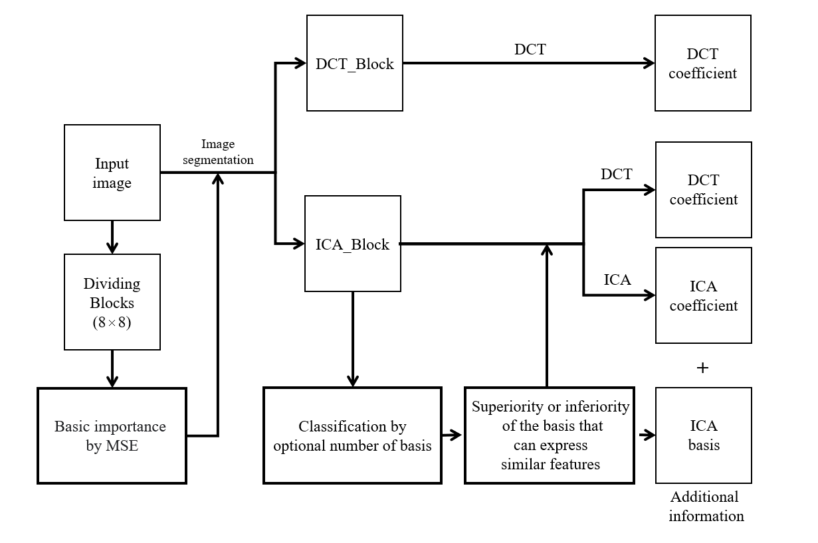

図3.1　提案手法のシステム構成図

## 3.1　MSEを用いた重要基底の探索

本節では，提案する重要な基底の探索手法について説明する．先行手法では，MP法による基底の重要度では，小領域と各単独の基底の近似度を基に，小領域の構成に対する各基底の重要度を求めていたため，各基底間の組み合わせが考慮されていない重要度となっていた．本手法では，領域分割における基底の重要度を評価する処理に対して，複数基底を使った際の画質の高さを比較することができるMSEを評価基準として採用することで，各基底間の組み合わせを考慮した重要な基底の順序を決定する．具体的な処理を以下に述べる．ここで，符号化に用いた ICA基底番号を𝑖(𝑖=1~64 のいずれか)とし，解析対象となる小領域の信号をとする．

1. 小領域ごとに，各ICA基底1個のみで再構成した際にとのMSEが最小となるICA基底𝑖を求め，そのICA基底をとする．
2. 小領域ごとに，と組み合わせて再構成した際にとのMSEが最小となるICA基底𝑖（𝑖）を求め，そのICA基底をとする．
3. 小領域ごとに，と組み合わせて再構成した際にとのMSEが最小となるICA 𝑖（𝑖）を求め，そのICA基底をとする．
4. 上記に続く処理をまで続ける．

　上記の処理を行うことにより，全ての小領域において，（=1~64のいずれか）は以下のICA基底すべてと組み合わせることで，基底を個使って小領域を再構成した際の最適な基底順序を求めることができる．この時，が小さいほど符号化に用いる基底絵の優先度が高く，量子化を行う際は基底の優先度が低い順に対応する結合係数をゼロ値とすることで，画質制御を行う．

## 3.2　使用基底数に基づく小領域の分類

　本節では，ICA_Blockの各領域に使われる基底数を明らかにし，最終的に選出された重要基底を適用する処理を各小領域の基底数に応じて分けることと，次節で行う類似基底を表現可能な基底間の優劣決定を行いやすくすることを目的とした，小領域の分類を行う．

　ここで，図1.3に示した画像“Barbara“に対して符号化レート0.8[bit/pel]の条件において，小領域分割を行った際のICA_Blockの局所的特徴を持った小領域と輝度変化の緩やかな小領域について，一部抜粋した小領域とその小領域を表現するために必要な各ICA基底を図3.2に示す．図3.2(b,d,f,h)では，使われているICA基底を図1.3(c)の輝度値で，使われていないICA基底を黒で表示している．この結果を比較することで，図3.2(b,d)のようなエッジ部分などの局所的な特徴を含む小領域は使われる基底数が多く，図3.2(f,h)のような平坦部やグラデーションに相当する小領域は使われる基底数が少ないことがわかる．また，図3.2(b,d)や図3.2(f,h)のような類似した特徴を持つ小領域同士では，使われる基底数も類似することがわかる．このことから，ICA_Blockの各小領域で使われる基底数で分類することで，最終的に選出された基底を適用させる際，小領域に使われる基底数に適した処理で分けることに加え，基底数による類似特徴を持つ小領域同士を分類することで，次節の類似特徴を表現可能な基底の優劣の決定を行いやすくすることができる．



(a) 局所的特徴を持った小領域A (b) (a)で使われるICA基底

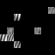

(c) 局所的特徴を持った小領域A (d) (c)で使われるICA基底



(e) 局所的特徴を持った小領域A (f) (e)で使われるICA基底



(g) 輝度変化が緩やかな小領域A (h) (g)で使われるICA基底

図3.2　ICA_Blockの小領域で使われるICA基底数

## 3.3　類似特徴を表現可能な基底の優劣決定

　前節3.2で述べたように，ICA_Blockの小領域で使われる基底数は小領域の特徴によって異なっているため，使われる基底数で小領域を分類することで，類似した特徴を表現できる基底をまとめることができる．本節では，前節3.2で述べた分類に対して，類似特徴を表現可能な基底の優劣決定の具体的な処理について説明する．

前節3.2で述べた分類は，図3.2(b,d)や(e,h)のように，分類内でも小領域を表す特徴が異なる。そのため，各分類内で使われる基底で表現できる小領域の頻度を比較することで，基底数により分類された小領域の特徴をある程度表現可能な基底の優劣を決定することができる．ここで，図1.3に示した画像“Barbara“に対して符号化レート0.8[bit/pel]の条件において，小領域分割を行った際のICA_Blockの小領域に使われる基底数が7個として分類されたすべての小領域に使われる各基底のヒストグラムを図3.3に示す．図3.3から，基底によって表現できる小領域の数に大きく差があることがわかる．しかし，小領域を表現できる基底は複数個存在するため，各基底間の表現できる小領域の区別や，類似した特徴を表現できる基底間の優劣も明らかでない．そのため，同小領域を表現可能な基底を1つに絞ることにより，各基底により表現可能な小領域数の優劣を明らかにする．具体的な手順を以下に示す．ここで，符号化に用いたICA基底番号を（=1~64のいずれか），小領域を表現するために使うICA基底数を（=1~64のいずれか）とする．

1. 符号化レートNに従い，各小領域を分割した際のICA_Blockの各小領域で使われる基底数を求め，各基底数による分類へ分類する．
2. 各内のすべての小領域で使われる基底のヒストグラムを作成する．
3. の頻度を基に，の小領域に使われる各基底の頻度を比較し，最も頻度の高い基底の分類に，小領域を分類する．
4. Step3.の処理を各のすべての小領域に対して行う．
5. の各に分類された小領域数を比較し，小領域数の多い基底から昇順で（=1~64のいずれか）とする．

　上記の処理を行うことにより，各で類似した特徴を表現できる基底間の優劣と，各を表現できる異なった特徴の優劣を明らかにすることができる．

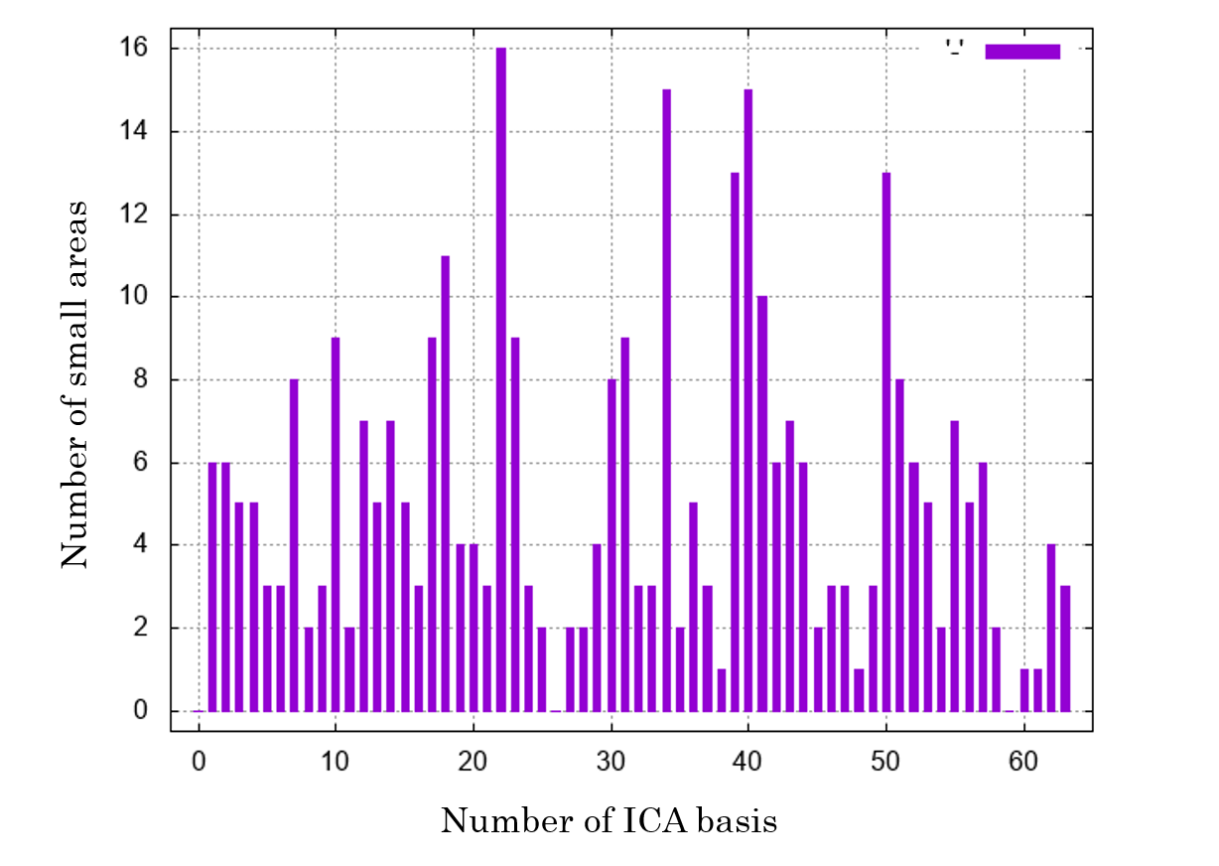

図3.3　基底数分類内の各基底が表現可能な領域数

# 第4章 実験結果とその考察

　本章では，提案方式を実画像に適用して，その符号化性能と領域分割の結果，類似特徴を表現可能な基底の優劣決定の結果の評価を行う．

## 4.1　実験結果

## 4.1.1　領域分割結果と領域分割時の符号化性能

　前節3.1の提案方式を実画像に適用した際のPSNR対エントロピー特性（付加情報なし）を求めた結果を図4.1に，領域分割結果を図4.2に，再構成画像を図4.3に示す．図4.1には，比較のために，前節2.3のMP法による重要度を用いた場合（付加情報なし）と，JPEGに準拠した量子化テーブルを用いたDCT単独の場合の各符号化特性を示している．図4.2には，比較のために，前節2.3のMP法による重要度を用いた場合の領域分割の結果を示し，ICA_Blockを図1.3(a,b)の輝度値で，DCT_Blockを黒で表示している．

## 4.1.2　類似特徴を表現可能な基底の優劣決定の結果

　図1.3に示した画像“Barbara“に対して，符号化レート0.8[bit/pel]の条件において，前節3.1の提案方式を適用し，前節3.2，前節3.3の提案方式を適用した際のとの結果を図4.4に示す．

## 4.2　考察

　図4.1から，提案方式の符号化性能は，DCTを単独で使用した時や先行手法による領域分割を行った時と比べ，全てのレートにおいて，PSNRがわずかに高くなっていることがわかる． 図4.2から，提案手法を適用することで，先行手法よりもICA_Blockに分類された小領域の数が増えていることがわかる．特に，エッジを多く含む小領域で多く増えており，一部の輝度変化が平坦な領域でも増えていることがわかる．図4.3(a,c,d)から， 主観的ではあるが，先行手法よりも提案手法の再構成画像の方が，視覚的に原画像に近いと感じる．また，客観評価のPSNR比較も，提案手法の再構成画像の方がDCT単独や先行手法よりも原画像に近いという結果が得られた．上記の結果から，MP法を用いた重要基底の探索よりも，提案手法の方が基底間の組み合わせが考慮されている，有効な手法であるという結果が得られた．

　図4.4から，分類とを表現できる基底の傾向が異なっていることがわかる．この結果から，前節3.2の提案方式により類似した特徴を持つ小領域を基底数により分類できるという結果が得られた．また，図4.4(b)は図3.3と比べて，各基底により表現できる小領域の数が減っているため，基底の優劣が明らかである．

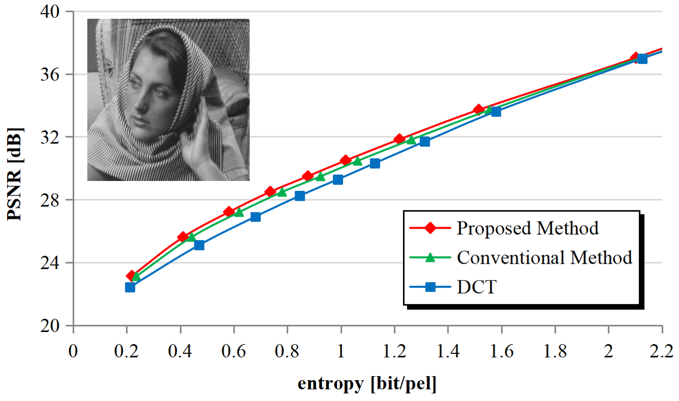

(a) 画像“Barbara”

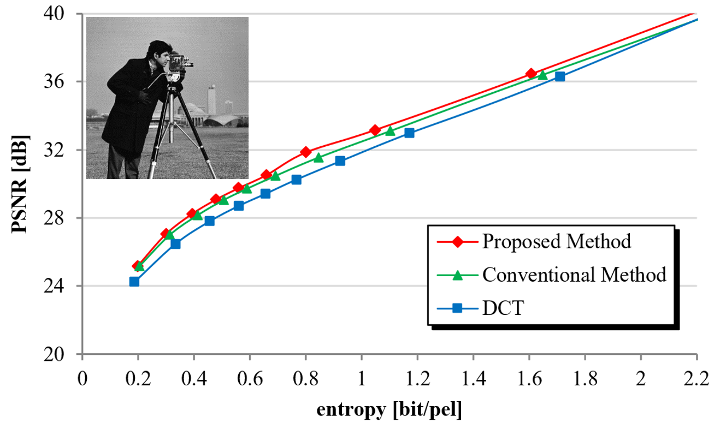

(b) 画像“Cameraman”

図4.1　提案手法の符号化性能の比較



(a) 画像“Barbara”（先行手法） (b) 画像“Barbara”（提案手法）



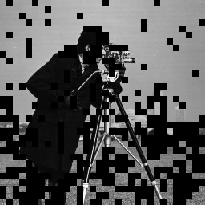

(c) 画像“Cameraman”（先行手法） (d) 画像“Cameraman”（提案手法）

図4.2　ICA_BlockとDCT_Blockの領域分割結果の比較

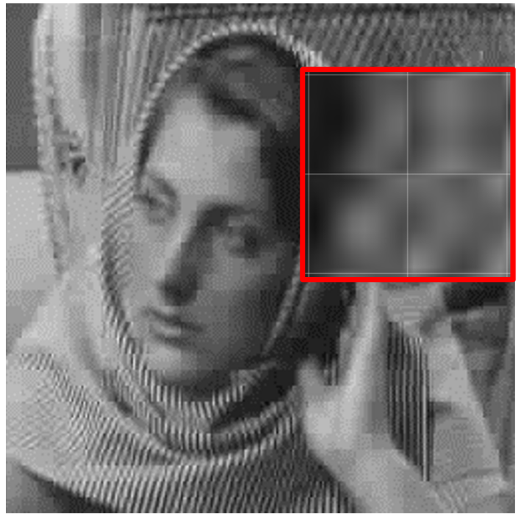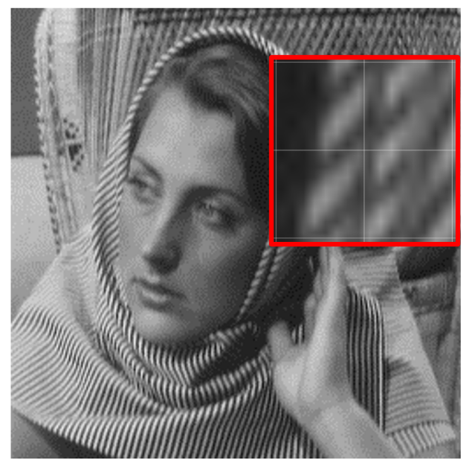

(a) 原画像　　　　　　　　　　　　　(b) DCT符号化

　　　　　　　　　　　　　　　　　PSNR：25.10 [dB]

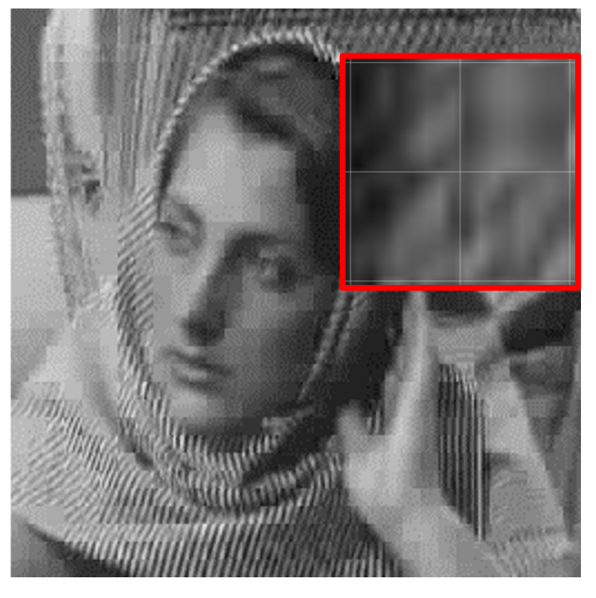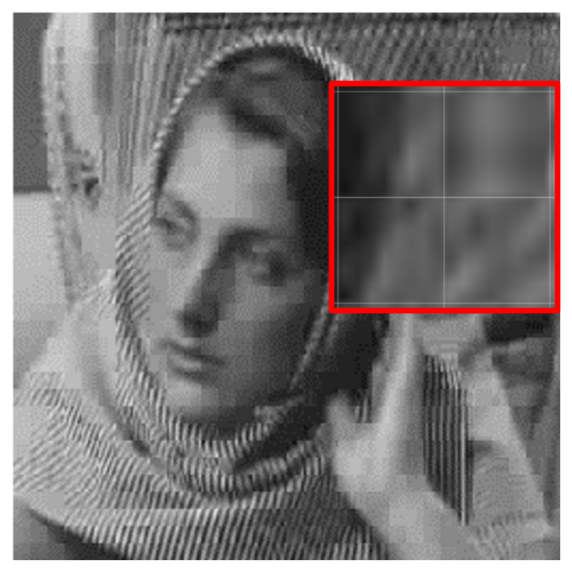

(c) 先行手法　　　　　　　　　　　　　(d) 提案手法

　　　　 PSNR：25.60 [dB] 　　　 　PSNR：25.61 [dB]

図4.3　再構成画像の比較

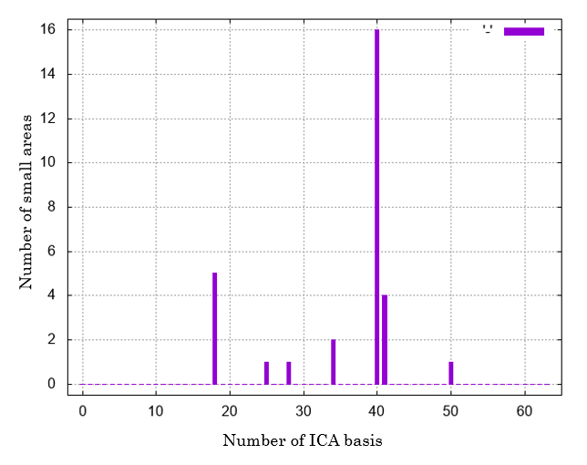

(a) を表現できる基底の優劣

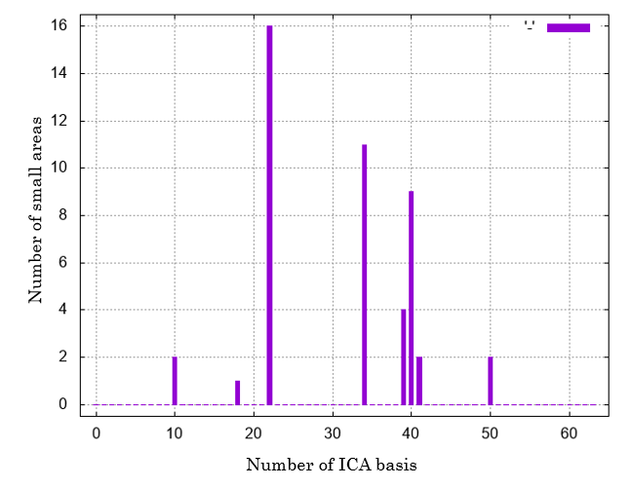

(b) を表現できる基底の優劣

図4.4　類似特徴を表現可能な基底の優劣決定の結果

# 第5章 結論

## 5.1　本研究の成果

　本研究では，ICAとDCTの優位な領域への領域分割に最適な基底探索手法と付加情報量の低減における重要なICA基底の選出への指標の提案を目的に，複数基底を使った際の画質の高さを比較することができるMSEを用いた基底選出手法と，小領域の特徴に基づいた分類，類似特徴を表現可能な基底の優劣決定の手法を提案した．

実画像に対して，提案手法を適用することで，先行手法よりもICA_Blockの数が増加することや，全ての符号化レートにおいて性能の改善が得られることが確認できた．また，全てのICA基底を用いた領域分割時点での最適解を求めたことで，DCTとICAを併用した符号化の改善における上限を確認することができた．ICA_Blockに対して，提案手法を適用することで，基底数の分類により類似した小領域を分類できることや，類似特徴を表現できる基底の優劣を確認することができた．

## 5.2　今後の展望

　画像に固有のICA基底を用いた符号化方式では，受信側でICA_Blockの信号を再構成するために，ICA基底自身の情報を入力画像ごとに伝送する必要がある．図4.1で示したエントロピーは，各基底の結合係数のみから算出したものであり，各基底の結合係数にICA基底自身の情報を付加した場合，基底情報の伝送を必要としないDCT単独のものよりも符号化性能が劣化する結果となる．そのため，全ての基底情報を伝送するのではなく，符号化に使用する基底を選出する必要がある．そのため，今回示した小領域の特徴に基づいた分類と，類似特徴を表現可能な基底の優劣決定を用いた，付加情報量の低減における重要なICA基底の選出を行う手法について検討する．

　小領域の特徴に基づいた分類と，類似特徴を表現可能な基底の優劣決定における，それぞれの手法の妥当性が示されていないため，検証を行うことに加え，より適切な，類似した特徴を持つ小領域の分類手法や，類似特徴を表現可能な基底の優劣の決定手法について検討する．

また，符号化性能の向上に関して，ICA 基底自身の符号化の検討を行ってもよいと考えられる．ICA基底自身の付加情報量が小さくなれば，付加できる基底の数を多くできるため，符号化性能の改善が期待できる．

# 謝辞

　本研究を進めるにあたり，研究内容や展開について丁寧な指導を頂き，的確な助言をして頂いた，岩手県立大学ソフトウェア情報学部亀田研究室，亀田昌志教授に心から感謝いたします．

　そして，日ごろの研究に助言をして頂いた研究室の皆様，合同ゼミにて助言を頂いた本学亀田研究室，松田研究室の皆様に深く感謝します．

# 参考文献

1. 陳延偉, 独立成分分析法（ICA）のパターン認識・画像処理への応用とMATLAB シミュレーション，トリケップス, 東京, (2007).
2. 川村和也, 亀田昌志,“離散コサイン変換と独立成分分析の基底を併用した静止画像符号化方式,” 画像電子学会誌, vol.45, no.2, pp.201-211, (2016).
3. 富樫篤士, 亀田昌志,“DCT基底とICA基底を併用する静止画像符号化における基底の最適な組み合わせの導出,” 映情学技報, vol. 43, no. 27, pp. 33-36, (2019).
4. S.Mallat, A.Zhang, “Matching pursuits with time-frequency dictionaries,” IEEE Trans. on Signal Processing, Vol.41, No.12, pp.3397-3415, (1993).
5. 陳延偉, “独立成分分析(2)-ICA 基底による特徴抽出-,” MEDICAL IMAGING TECHNOLOGY Vol.21 No.2, pp.170-174, (2003).
6. Bell, T. Senjonowski, “The independent components of natural scenes are edge filters,” Vision Research 37, pp.3327-3338, (1997).